**Онлайн-урок финансовой грамотности «Всё про кредиты или**

**Четыре правила, которые помогут не иметь проблем с долгами» в МБОУ СОШ с.Поселки**

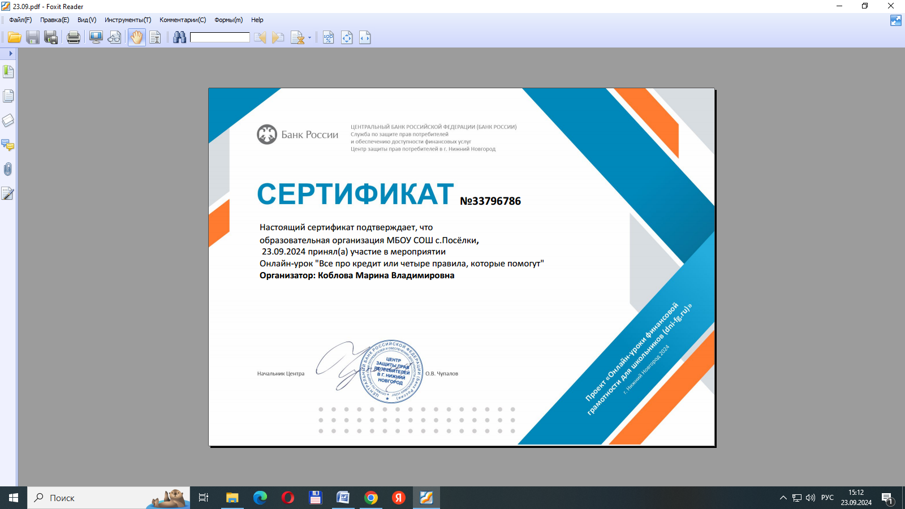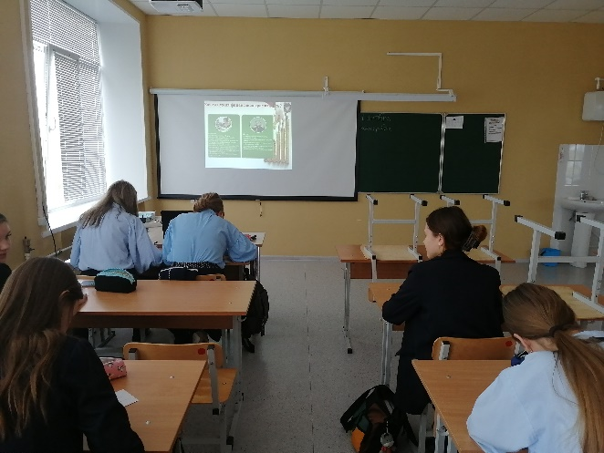Учащиеся МБОУ СОШ с.Поселки принимают активное участие в онлайн-уроках по финансовой грамотности. 23 сентября 2024 года старшеклассники посмотрели занятие на тему «Всё про кредиты или Четыре правила, которые помогут не иметь проблем с долгами». Лектор Центрального банка Российской Федерации рассказала ребятам, какие существуют кредитные организации, как должен выглядеть кредитный договор, его условия; также познакомила с нововведениями, вступившими в силу 1 января 2019 года: показатель долговой нагрузки и предельный размер процента кредита. Во время просмотра видеоролика школьники учились сравнивать заём в МФО и кредит в коммерческом банке. Людмила Михеева обратила внимание на то, какую информацию должен содержать график платежей. Учащиеся узнали, где можно получить информацию о своей кредитной истории, и почему нужно с самого первого обращения в кредитную организацию заботиться о своей репутации в качестве заёмщика. К сожалению, возникают ситуации, когда кредитная нагрузка гражданина становится слишком обременительной. Лектор пошагово объяснила, как вести себя при таких обстоятельствах, куда обращаться. Конечно же, не остался без внимания вопрос о деятельности коллекторских агентств: школьники получили исчерпывающую информацию о том, на что имеют право данные организации.